№ 3 от 21.03.2019г.
Официально в номере: О внесении изменений и дополнений в Устав Брусничного муниципального образования.
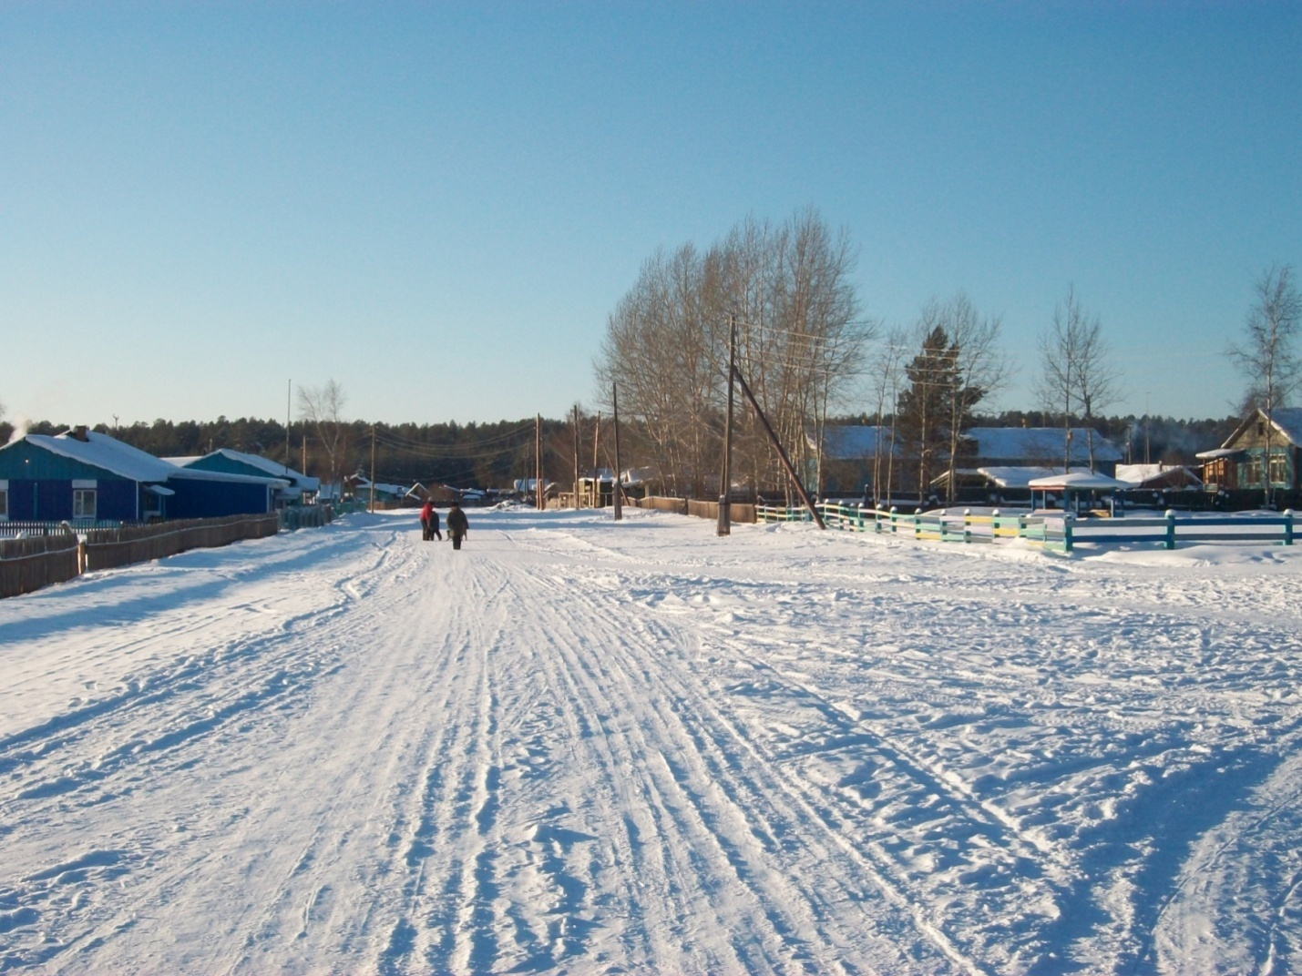
РОССИЙСКАЯ ФЕДЕРАЦИЯ
ИРКУТСКАЯ ОБЛАСТЬ
НИЖНЕИЛИМСКИЙ РАЙОН
ДУМА БРУСНИЧНОГО СЕЛЬСКОГО ПОСЕЛЕНИЯ
Р Е Ш Е Н И Е
От 28 декабря 2018 года № 61
Брусничное сельское поселение

« О внесении изменений и дополнений
в Устав Брусничного муниципального образования»

В соответствии с внесенными изменениями в Федеральный закон от 06.10.2003г. №131-ФЗ «Об общих принципах организации местного самоуправления в Российской Федерации», в целях привидения Устава Брусничного муниципального образования в соответствие с федеральными законами, руководствуясь Уставом Брусничного муниципального образования, Дума Брусничного сельского поселения Нижнеилимского района
РЕШИЛА:
1. Внести в Устав Брусничного муниципального образования следующие изменения и дополнения:
1.1. статью 8 дополнить пунктом 4.1.3 следующего содержания:
« полномочиями в сфере стратегического планирования, предусмотренными Федеральным законам от 28 июня 2014 года № 172-ФЗ « О стратегическом планировании в Российской Федерации»;
1.2. пункт 6 статьи 8 изложить в следующей редакции:
« организация сбора статистических показателей, характеризующих состоя экономики и социальной сферы муниципального образования, и предоставление указанных данных органам государственной власти в порядке, установленном Правительством Российской Федерации»;
1.3. пункт 11 ст. 7 исключить;
1.4. пункт 20 части 1 статьи 6 изложить в следующей редакции:
«утверждение правил благоустройства территории поселения, осуществления контроля за их соблюдением, организация благоустройства территории поселения в соответствии с указанными правилами»;
1.5. наименование статьи 17 Устава изложить в следующей редакции:
« Публичные слушания, общественные обсуждения»;
1.6.статью 17 Устава изложить в следующей редакции:
«1. Для обсуждения проектов муниципальных правовых актов по вопросам местного значения с участием жителей Поселения Думой Поселения, Главой
2. Публичные слушания проводятся по инициативе населения, Думы Поселения или Главы Поселения.
Публичные слушания, проводимые по инициативе населения или Думы Поселения, назначаются Думой Поселения, а по инициативе Главы Поселения – Главой Поселения.
3. На публичные слушания должны выноситься:
1) проект Устава Поселения, а также проект решения Думы о внесении изменений и дополнений в Устав Поселения, кроме случаев, когда в Устав муниципального образования вносятся изменения в форме точного воспроизведения положений Конституции Российской Федерации, федеральных законов, Устава и законов Иркутской области, в целях приведения данного Устава в соответствие с этими нормативными правовыми актами;
2) проект местного бюджета и отчет о его исполнении;
3) проект стратегии социально-экономического развития муниципального образования;
4) вопросы о преобразовании Поселения, за исключением случаев, если в соответствии с Федеральным законом от 06.10.2003 №131-ФЗ «Об общих принципах организации местного самоуправления в Российской Федерации» для преобразования муниципального образования требуется получение согласия населения муниципального образования, выраженного путем голосования либо на сходах граждан.
4. Порядок организации и проведения публичных слушаний определяется нормативными правовыми актами Думы Поселения и должен предусматривать заблаговременное оповещение жителей муниципального образования о времени и месте проведения публичных слушаний, заблаговременное ознакомление с проектом муниципального правового акта, другие меры, обеспечивающие участие в публичных слушаниях жителей муниципального образования, опубликование (обнародование) результатов публичных слушаний, включая мотивированное обоснование принятых решений.
5. По проектам генеральных планов, проектам правил землепользования и застройки, проектам планировки территории, проектам межевания территории, проектам правил благоустройства территорий, проектам, предусматривающим внесение изменений в один из указанных утвержденных документов, проектам решений о предоставлении разрешения на условно разрешенный вид использования земельного участка или объекта капитального строительства, проектам решений о предоставлении разрешения на отклонение от предельных параметров разрешенного строительства, реконструкции объектов капитального строительства, вопросам изменения одного вида разрешенного использования земельных участков и объектов капитального строительства на другой вид такого использования при отсутствии утвержденных правил землепользования и застройки проводятся публичные слушания, порядок организации и проведения которых определяется нормативным правовым актом Думы Поселения с учетом положений законодательства о градостроительной деятельности.»;
1.7. часть 4 статьи 22 изложить в следующей редакции:
« Изменения и дополнения, внесенные в устав муниципального образования и изменяющие структуру органов местного самоуправления, разграничение полномочий между органами местного самоуправления (за исключением случаев приведения устава муниципального образования в соответствие с федеральными законами, а также изменения полномочий, срока полномочий, порядка избрания выборных должностных лиц местного самоуправления), вступают в силу после истечения срока полномочий представительного органа муниципального образования, принявшего муниципальный правовой акт о внесении указанных изменений и дополнений в устав муниципального образования »;
1.8. часть 4 статьи 23 изложить в следующей редакции:
« Глава муниципального образования должен соблюдать ограничения, запреты, исполнять обязанности, которые установлены Федеральным законом от 25 декабря 2008 года № 273 –ФЗ « О противодействии коррупции», Федеральным законом от 3 декабря 2012 года № 230-ФЗ « О контроле за соответствием расходов лиц, замещающих государственные должности, и иных лиц их доходам», Федеральным законом от 7 мая 2013 года № 79 -ФЗ « О запрете отдельным категориям лиц открывать и иметь счета ( вклады), хранить наличные денежные средства и ценности в иностранных банках, расположенных за пределами территории Российской Федерации, владеть и (или) пользоваться иностранными финансовыми инструментами»;
1.9 часть 4 статьи 26 изложить в следующей редакции:
« В случае, если глава муниципального образования, полномочия которого прекращены досрочно на основании правового акта Губернатора Иркутской области об отрешении от должности главы муниципального образования либо на основании решения Думы об удалении главы муниципального образования в отставку, обжалует данный правовой акт или решение в судебном порядке, досрочные выборы главы муниципального образования, избираемого на муниципальных выборах, не могут быть назначены до вступления решения суда в законную силу.»;
1.10. пункт 4 части 2 статьи 27 изложить в следующей редакции:
« несоблюдение ограничений, запретов, неисполнение обязанностей, которые установлены Федеральным законом от 25 декабря 2008 года N 273-ФЗ "О противодействии коррупции", Федеральным законом от 3 декабря 2012 года № 230- ФЗ « О контроле за соответствием расходов лиц, замещающих государственные должности, и иных лиц их доходам», Федеральным законом от 7 мая 2013 года № 79- ФЗ « О запрете отдельным категориям лиц открывать и иметь счета (вклады), хранить наличные денежные средства и ценности в иностранных банках, расположенных за пределами территории Российской Федерации, владеть и ( или) пользоваться иностранными финансовыми инструментами.»;
1.11. пункт 4 части 1 статьи 32 изложить в следующей редакции:
«утверждение стратегии социально-экономического развития муниципального образования;»;
1.12. часть 1 статьи 32 дополнить пунктом 12 следующего содержания: «утверждение правил благоустройства территории муниципального образования.»;
1.13. стать 37 дополнить часть 11.1. следующего содержания:
« Встречи депутата с избирателями проводятся в помещениях, специально отведенных местах, а также на внутридворовых территорий при условии, что их проведение не повлечет за собой нарушение функционирования объектов жизнеобеспечения, транспортной или социальной инфраструктуры, связи, создание помех движению пешеходов и (или) транспортных средств либо доступу граждан к жилым помещениям или объектам транспортной или социальной инфраструктуры. Уведомление органов исполнительной власти субъекта Российской Федерации или органов местного самоуправления о таких встречах не требуется. При этом депутат вправе предварительно проинформировать указанные органы о дате и времени их проведения.
Органы местного самоуправления определяют специально отведенные места для проведения встреч депутатов с избирателями, и порядок их предоставления.
Встречи депутата с избирателями в форме публичного мероприятия проводятся в соответствии с законодательством Российской Федерации о собраниях, митингах, демонстрациях, шествиях и пикетированиях.
Воспрепятствование организации или проведению встреч депутата с избирателями в форме публичного мероприятия, определяемого законодательством Российской Федерации о собраниях, митингах, демонстрациях, шествиях и пикетированиях, влечет за собой административную ответственность в соответствии с законодательством Российской Федерации.»;
1.14. часть 4 статьи 38 дополнить абзацем следующего содержания:
« В случае обращения Губернатора Иркутской области с заявлением о досрочном прекращении полномочий депутата представительного органа муниципального образования днем появления основания для досрочного прекращения полномочий является день поступления в Думу Поселения данного заявления.»;
1.15. пункт 5 части 7 статьи 39 изложить в следующей редакции:
« разработка стратегии социально-экономического развития муниципального образования; »;
1.16. в части 1 статьи 54 слова « в соответствии с Федеральным законом от 17 декабря 2001 года № 173-ФЗ « О трудовых пенсиях в Российской Федерации» заменить словами « в соответствии с Федеральным законом от 28 декабря 2013 года № 400-ФЗ « О страховых пенсиях»;
1.17. наименование статьи 54 Устава изложить в следующей редакции:
« Гарантии деятельности Главы Поселения»;
1.18. часть 1стать 57 изложить в следующей редакции:
«1. Главе, осуществляющему полномочия на постоянной основе и в этот период достигшему пенсионного возраста или потерявшему трудоспособность, в связи с прекращением его полномочий ( в том числе досрочно) устанавливается единовременная выплата.
Указанная выплата не может быть установлена в случае прекращения полномочий по основаниям, предусмотренным пунктами 2.1, 6-9 части 6 стать 36, частью 7.1, пунктами 5-8 части 10, частью 10.1 статьи 40 Федерального закона « Об общих принципах организации местного самоуправления в Российской Федерации.»;
1.19. абзац 2 части 1 статьи 60 исключить.;
1.20. часть 3 статьи 62 изложить в следующей редакции:
« Постановления Главы, затрагивающие права, свободы и обязанности человека и гражданина, устанавливающие правовой статус организаций, учредителем которых выступает муниципальное образование, а также соглашения, заключаемые между органами местного самоуправления, вступают в силу после их официального опубликования ( обнародования).»;
1.21. в абзаце 1 статьи 80 после слов « жителей Поселения» дополнить словами ( населенного пункта, входящего в состав Поселения)»;
1.22. абзац 2 статьи 80 изложить в следующей редакции:
« Вопросы введения и использования указанных в абзаце 1 настоящей статьи разовых платежей граждан решаются на местном референдуме, а в случаях, предусмотренных пунктами 4 и 4.1 части 1 статьи 25.1 Федерального закона 131-ФЗ, на сходе граждан.»;
1.23. в части 2 статьи 91 слова «и осуществлении полномочий по решению указанных вопросов и иных полномочий» заменить словами «,и осуществлении полномочий по решению указанных вопросов, иных полномочий и реализации прав».
2. Поручить главе поселения обеспечить государственную регистрацию изменений и дополнений в Устав Брусничного муниципального образования в Управлении Министерства Юстиции РФ по Иркутской области.
3. Контроль за исполнением настоящего решения возложить на заместителя председателя Думы Брусничного сельского поселения Беляеву Е.В.
4. Данное решение опубликовать в «Вестнике администрации и Думы Брусничного сельского поселения» после регистрации в Управлении Министерства Юстиции Российской Федерации по Иркутской области.

Глава Брусничного
сельского поселения В.Л.Белецкий.
---------------------------------------------------------------------------------------------------------------------------------------------------------
Изменения в Устав Брусничного муниципального образования зарегистрированы Управлением Министерства юстиции РФ по Иркутской области 11.03.2019 года, государственный регистрационный № Ru 385153022919001.
--------------------------------------------------------------------------------------------------------------
Объявление
Уважаемые жители поселения!
Убедительно просим вас вывозить бытовые отходы и мусор на отведенную под свалку территорию ( бывшее подсобное хозяйство). Только совместными усилиями мы сохраним наш поселок в чистоте.
Поздравляем всех жителей поселения,
родившихся в МАРТЕ с Днём рождения!
От всей души желаем крепкого здоровья, семейного счастья, благополучия и любви, трудолюбия и терпения.
--------------------------------------------------------------------------------------------------------------
Внимание! Наступает пожароопасный период! Уважаемые жители поселения, будьте бдительны! Основная причина возникновения пожаров в жилом секторе – человеческий фактор. Не оставляйте детей без присмотра. Следует отметить большую долю ветхого жилого фонда в поселении, именно на этих объектах жилого сектора отмечается наибольшее увеличение пожаров.
**************************************************************************
Учредители:
Администрация и Дума
Брусничного сельского поселения
Главный редактор- Белецкий В.Л.
Ответственный за выпуск – Сотиева Е.В..
«Вестник» Администрации и
Думы Брусничного сельского
Поселения выходит 1 раз в месяц
Бесплатно Тираж 10 экз.

